公司简介
西安诺科仪器有限责任公司成立于2008年1月9日。是一家专业从事气体分析仪器，气体检测仪，成套气体分析系统的研发、生产、销售和服务为一体的高科技公司。
我公司以科技发展为导向，以国内使用实际现状为方向，依托西安交通大学，西安理工大学技术团队在分析检测技术方面的开发经验，自主研发出造型新颖、操作简单、品质优良的系列产品：电化学式氧量分析仪系列、磁氧式氧量分析仪系列、微量水分析仪（露点仪）系列、红外线气体分析仪系列（一氧化碳、二氧化碳等）、热导式氢分析仪系列、有毒气体报警器系列和成套分析系统系列。凭借多年来在对钢铁、化工、环保等行业工况熟悉的基础上成功的研发出了：电石炉尾气分析系统，水泥窑在线监测系统，焦炉煤气氧分析系统，空分过程分析系统，高炉煤气分析系统，化工过程分析系统，电厂烟气分析系统，大气污染程度分析系统，水质污染程度分析系统等一系列节能环保产品，并在化工、钢铁、环保、电子、空分等行业得到了广泛应用，得到了客户的一致好评，产生了强烈的社会效应，为我国的节能环保，降耗减排，做出了突出贡献。其中露点仪微量氧等产品，被中国科学院，中国物理工程院9院，中国核动力研究院，中石油，中石化，中海油，中国一重鲁西化工。等等企业列为重点采购单位名目。
诺科仪器将以“用第一品牌、做第一服务，追求第一质量，传递第一价值”为宗旨，本着踏实、诚信、高效的工作作风，努力打造中国气体分析第一品牌。

网站：www.xanoce.com
电话：400—029—3878
NK-M70环境大气参数监测仪（大气五参数+微型气象站）
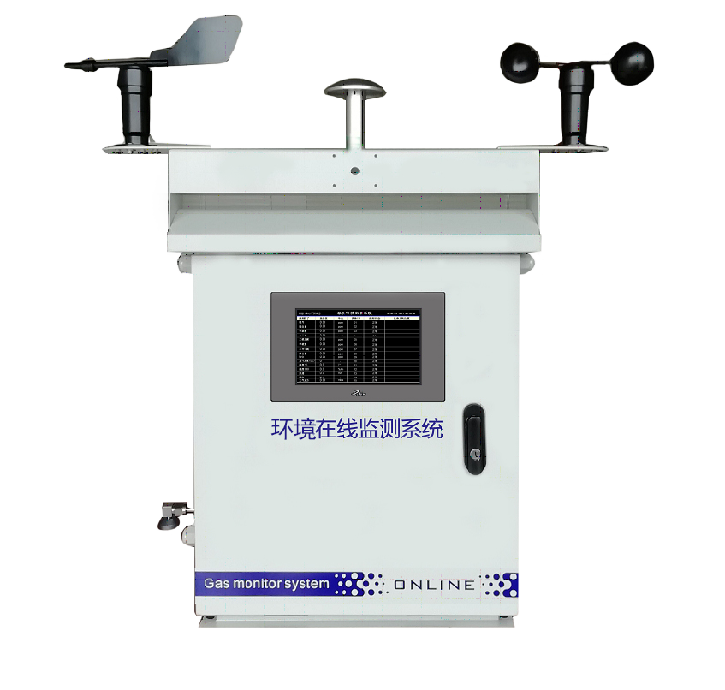
NK-M70AIR是一款高端多功能环境空气质量监测仪，是一套以自动检测-分析-监控为核心的工业级互联网多参数在线环境监测系统。系统采用原装进口高分辨率环境监测传感器+英国原厂推荐信号处理电路（ISB）对VOCS、NO2、SO2、CO、O3、NH3、PM2.5、PM10等被监测物质进行实时监测，同时系统集成气象模块对监测环境中的温湿度、恶臭、风速、风向、噪声等气象参数进行监测。本系统符合国家对城市环境空气自动监测系统的各项技术指标要求，具有工业化设计，高精度，性能稳定可靠等优势。可适用各类户外监测应用环境，包括城市大气环境监测、工业园区环境监测、隧道交通环境监测、景区公园环境监测、以及建筑扬尘监测等应用。

主要特点：
- 进口高分辨率环境监测传感器+英国原厂推荐信号处理电路（ISB），实现PPB级分辨率
- 专利补偿测量方式+自适应智能软件算法，全自动温度、湿度补偿技术；
- 内置气体选择性透过纳米膜，配合差分软件算法，检测更准确
- 支持GPRS数据远传；采集仪器内部的各项状态和报警数据远程监控
- 仪器内置大流量真空泵，采样速度比普通扩散式采集方式快1.5倍；
- 仪器自带数据存储功能，可存储数据60000条以上，存储频率以秒为单位随意设定；
- 工业级彩屏显示，图文引导式操作菜单，支持中英文菜单切换；模块化设计，方便维护
- 整机符合EMC设计标准，超强抗电磁干扰能力，适用于各种复杂工业现场；
- 碳钢+烤漆防水机箱，耐磨耐腐蚀，双层保护，适用于各种恶劣环境。

适用场所：
- 市政空气质量监测、厂区空气质量监测、景区空气质量监测、小区空气质量监测等。

技术参数
编号 | 检测因子 | 分子式 | 检测量程 | 分辨率 | 传感器 | 检测原理
1 | 二氧化氮 | NO2 | 0-1 ppm | 0.001 ppm | 英国原装进口 | 电化学
2 | 臭氧 | O3 | 0-2 ppm | 0.001 ppm | 英国原装进口 | 电化学
3 | 二氧化硫 | SO2 | 0-1 ppm | 0.001 ppm | 瑞士原装进口 | 电化学
4 | 一氧化碳 | CO2 | 0-5000 ppm | 0.01 ppm | 瑞士原装进口 | 电化学
5 | TVOC | TVOC | 0-100 ppm | 0.01 ppm | 英国原装进口 | PID光离子
6 | 温度 | Temp | -40~100℃ | 0.1 ℃ | 瑞士原装进口 | 数字传感器
7 | 湿度 | RH | 0-100 %RH | 0.1 RH | 瑞士原装进口 | 数字传感器
8 | 风速 | WS | 0-30 m/s | 0.1 m/s | - | 数字传感器
9 | 风向 | WD | 16方位 | - | - | 数字传感器
10 | 噪音 | Noise | 0-120 dB | 0.1 dB | - | 数字传感器
11 | PM2.5 | PM2.5 | 0-1000ug/m3 | 1 ug/m3 | - | 激光传感器
12 | PM10 | PM10 | 0-2000ug/m3 | 1 ug/m3 | - | 激光传感器
检测精度： |  | ≤±5%（读数） |  | 线性误差： | ≤±3%
检测方式： |  | 泵吸式 |  | 零点漂移： | ≤±1%（F.S/年）
响应时间： |  | ≤60秒 |  | 恢复时间： | ≤60秒
重量： |  | 15kg |  | 仪器显示： | 2.0寸工业级彩屏
防护等级： |  | IP65 |  | 仪器尺寸： | 526 × 440 × 255（mm）
防爆等级： |  | Exd II CT6 |  | 温度范围 | -20℃～+70℃(高温可处理)
气体采样流量： |  | 配流量计  1-5L/分钟可调节 |  | 湿度范围 | 10-95%RH 无凝露
供电电源： |  | AC 220V，功率25W |  | 压力范围 | 86Kpa~106Kpa  （高压可处理）
功耗： |  | <25W |  | 数据打印： | 支持现场数据打印（选配）
壳体材料： |  | 碳钢+烤漆外壳、防爆耐腐蚀、坚固耐用
安装方式： |  | 立柱、抱箍、壁挂
数据存储： |  | 仪器自带存储功能，每分钟存储一次，可存储数据60000条以上，频率可设定
输出信号： |  | ①三线制4-20mA电流信号输出，可连接报警控制器、PLC、DCS 等控制系统  ②RS-485数字信号输出，连接RS232转接卡可在电脑上查看存储数据；  ③2组继电器高低段报警开关量输出：无源触点，容量220VAC 3A、24VDC 3A；
传输方式： |  | - 三芯（四芯）屏蔽电缆传输，最远可传输1000米至2000米  - （单芯1mm²屏蔽电缆）；  - 短距离的RTU433无线传输，传输距离300米至3000米，视传输功率及现场环境而定（选配，300米内距离内置模块，更远距离须外置模块）；  - ③GPRS无线传输，无距离限制（选配，内置模块）；
传输方式： |  | RS485接口，标准Modbus RTU协议
执行标准： |  | GB15322.1-2003，GB3836.1-2010，GB3836.2-2010，GB3836.4-2010
质量保证： |  | 质保壹年，壹年内免费维修，终身维护

设备尺寸图：
